深 圳 大 学 实 验 报 告

课程名称： 计算机系统（1）

实验项目名称： LC-3仿真器安装和使用

学院： 计算机与软件学院

专业： 计算机类

指导教师： 李志

报告人：姚健文 学号：2023150131 班级： 计算机类4班

实验时间： 2024年4月11日

实验报告提交时间： 2024年4月 25 日

教务处制

一、实验目的
（1）掌握处理器仿真工具LC-3软件的安装和使用方法。
（2）学会在LC-3仿真环境下编辑程序和转换成可执行目标程序的方法 。
（2）学会在LC-3仿真环境下运行和调试程序的方法 。

二、实验内容
在LC3winguide中，通过chapter1-3学习和掌握仿真器的使用。完成chapter4: P15 example1和P20 example2。（中文版本P12example1和P17example2）

三、实验步骤与结果
1. 安装
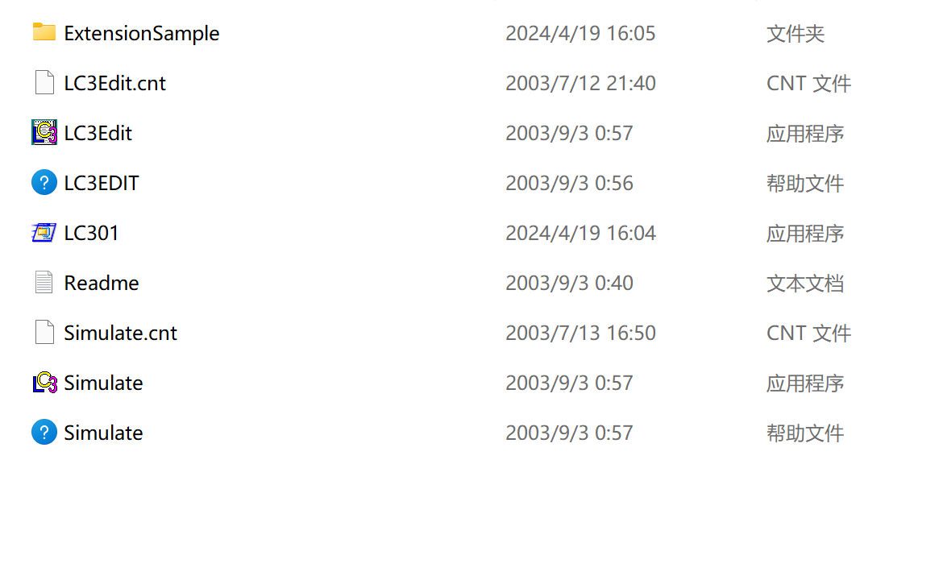
2. 完成example1和example2
example1：
- 输入程序
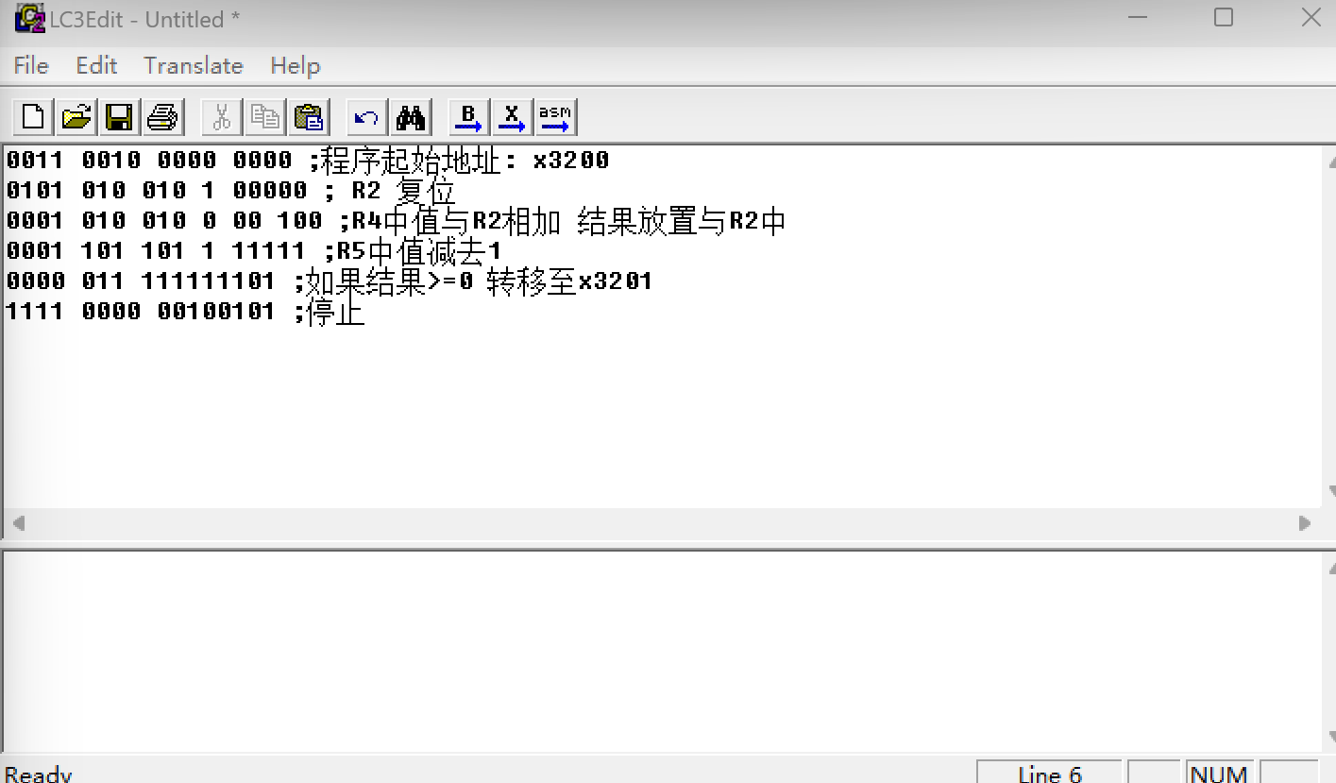

- 将程序转换为obj格式并加载
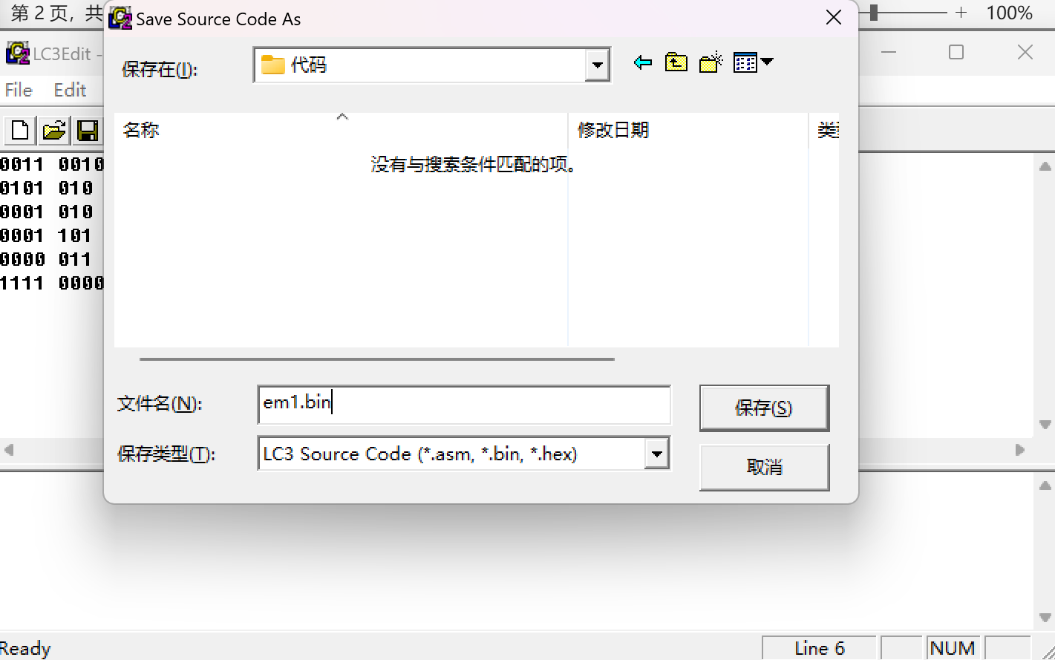
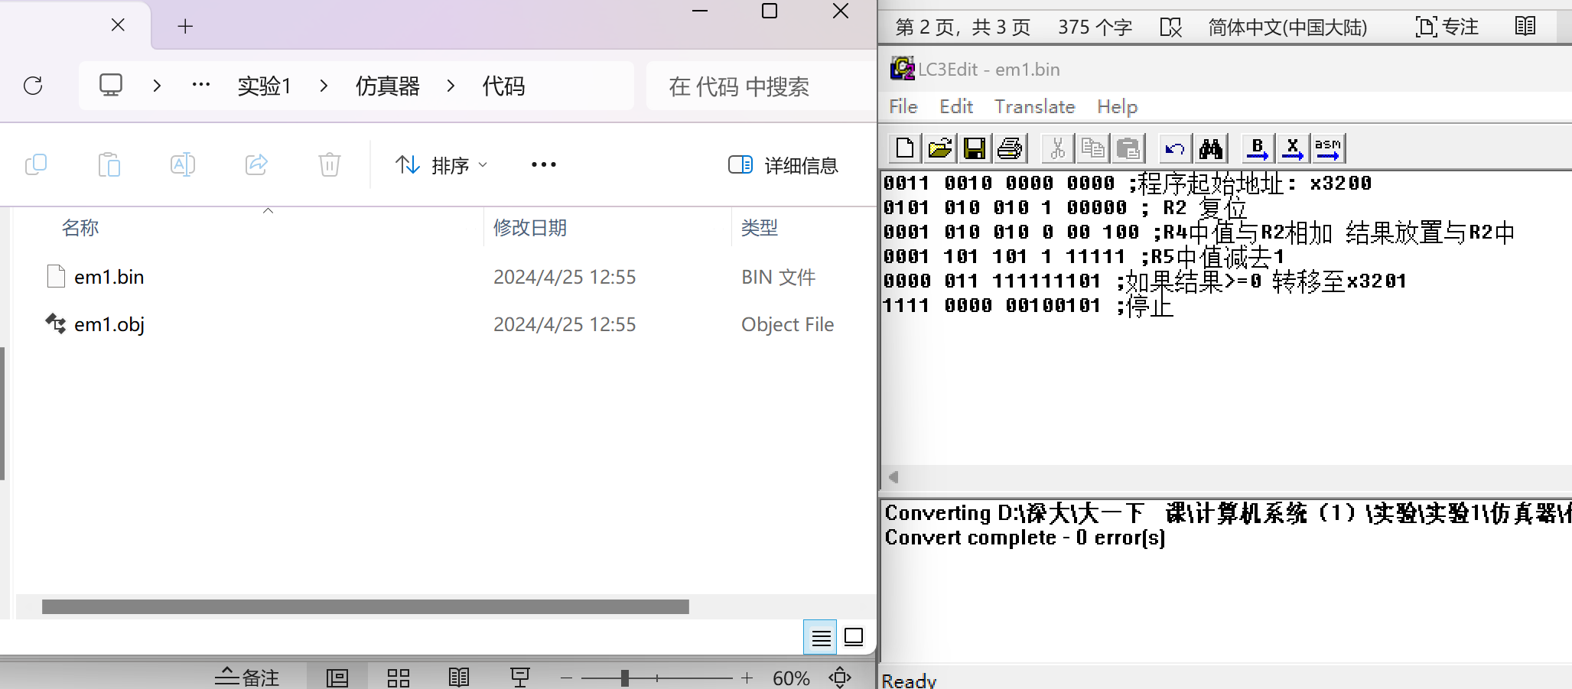
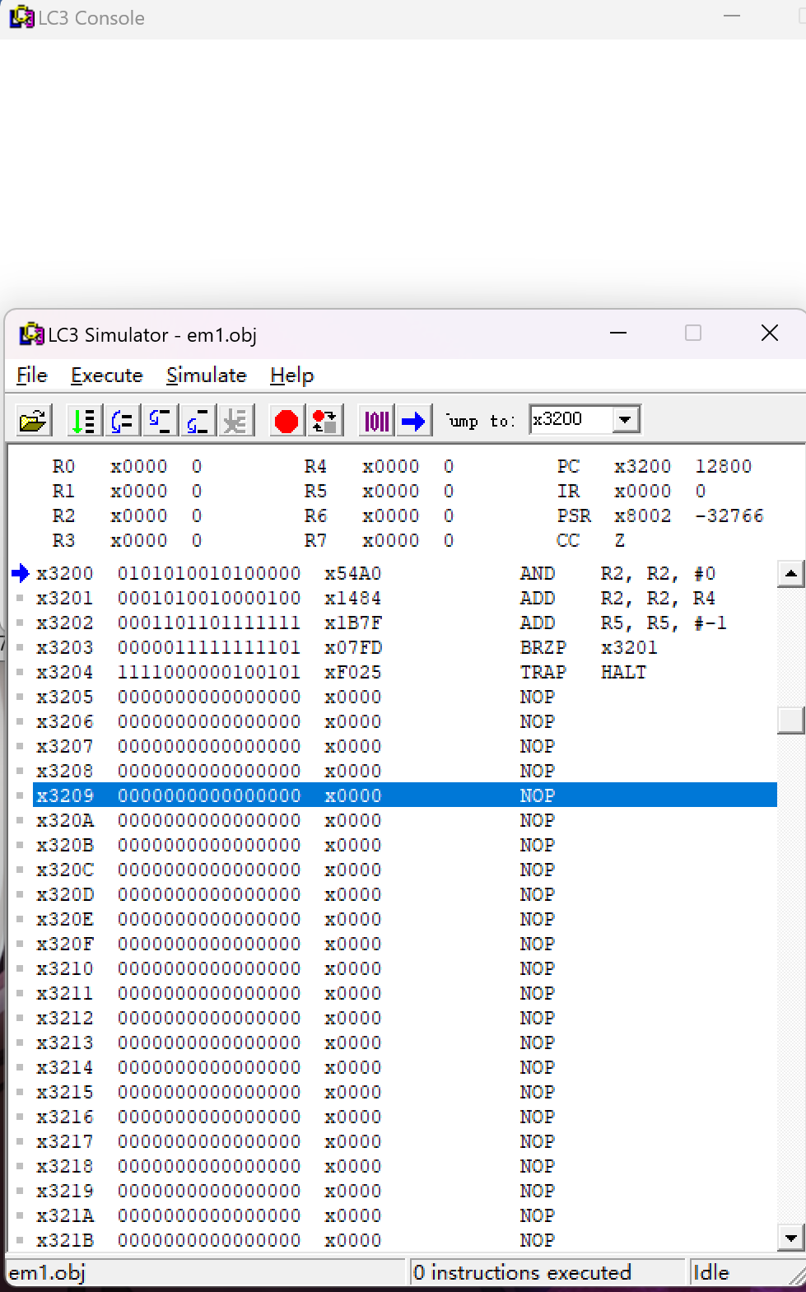
- 设置断点并运行程序
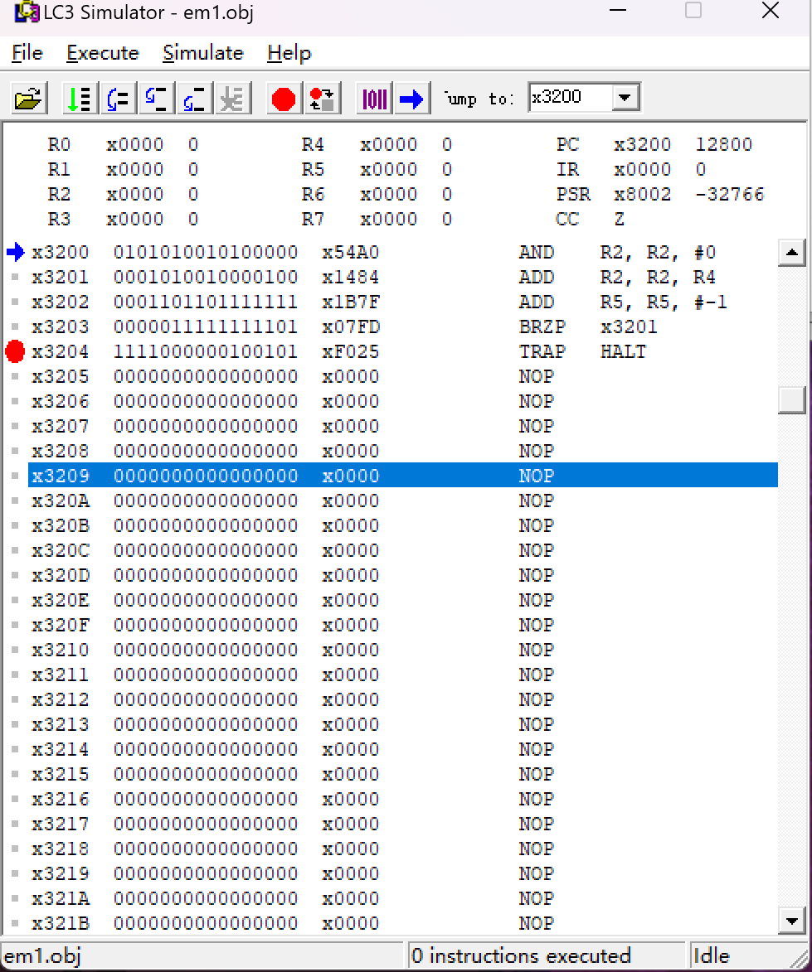
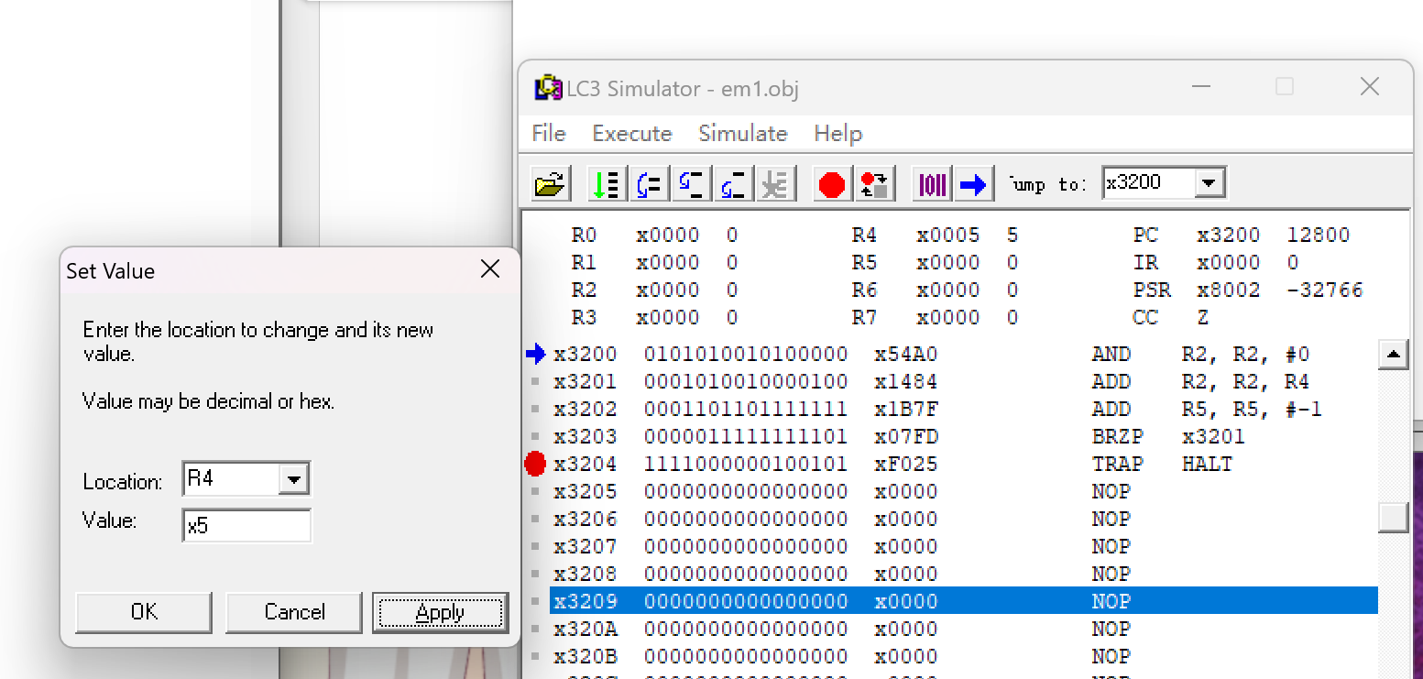
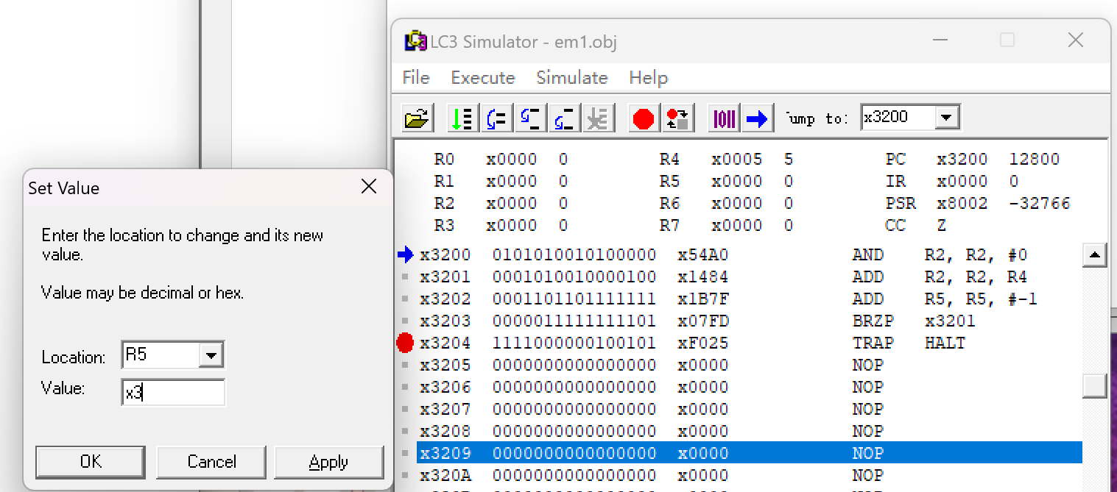
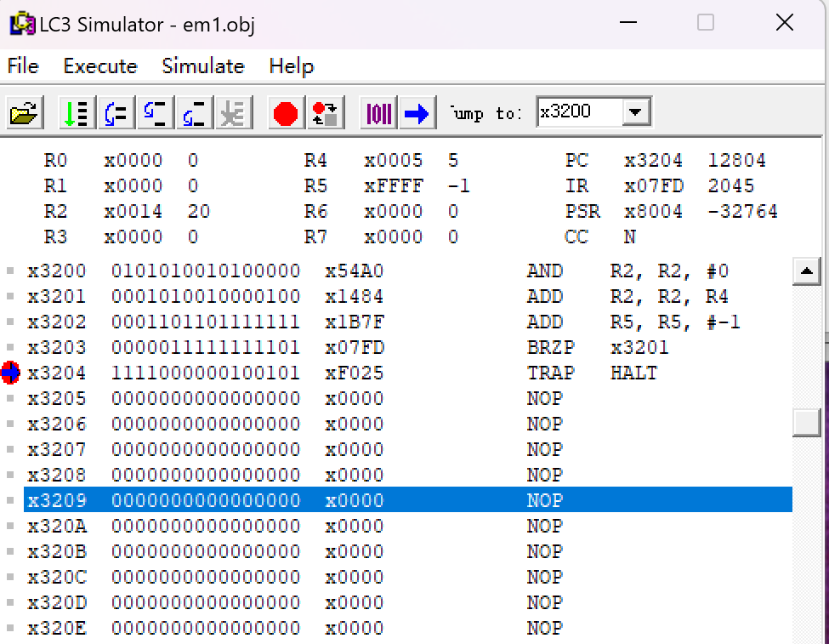
发现运行结果3*5=20 结果错误

- 调试程序
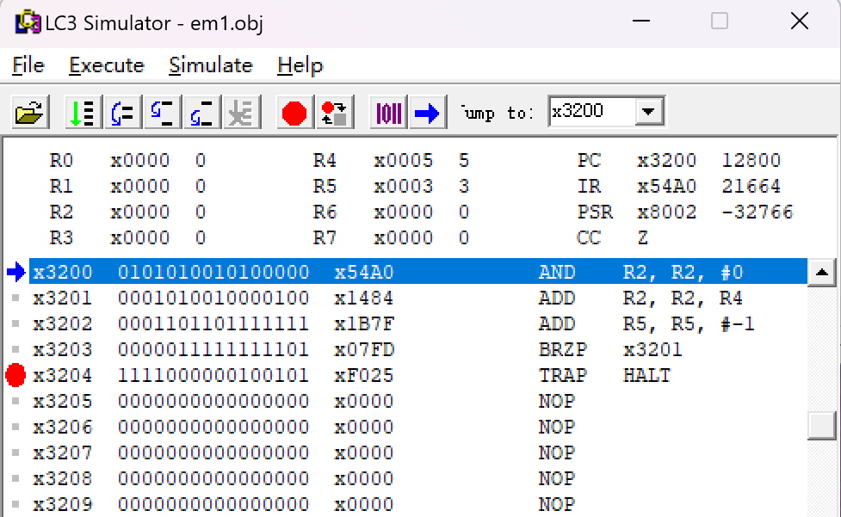
单步调试后发现指令没有问题 问题在循环
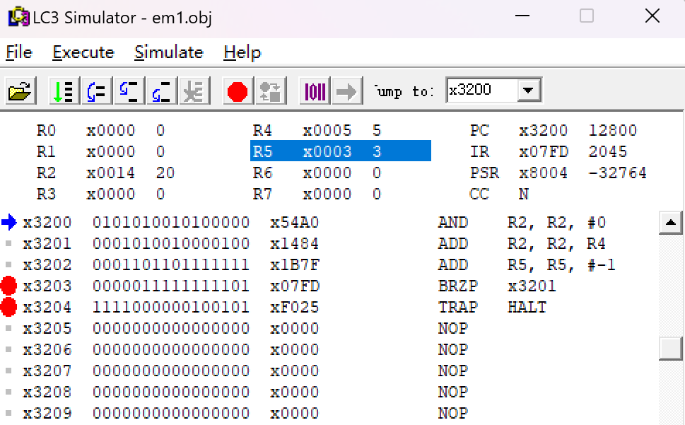
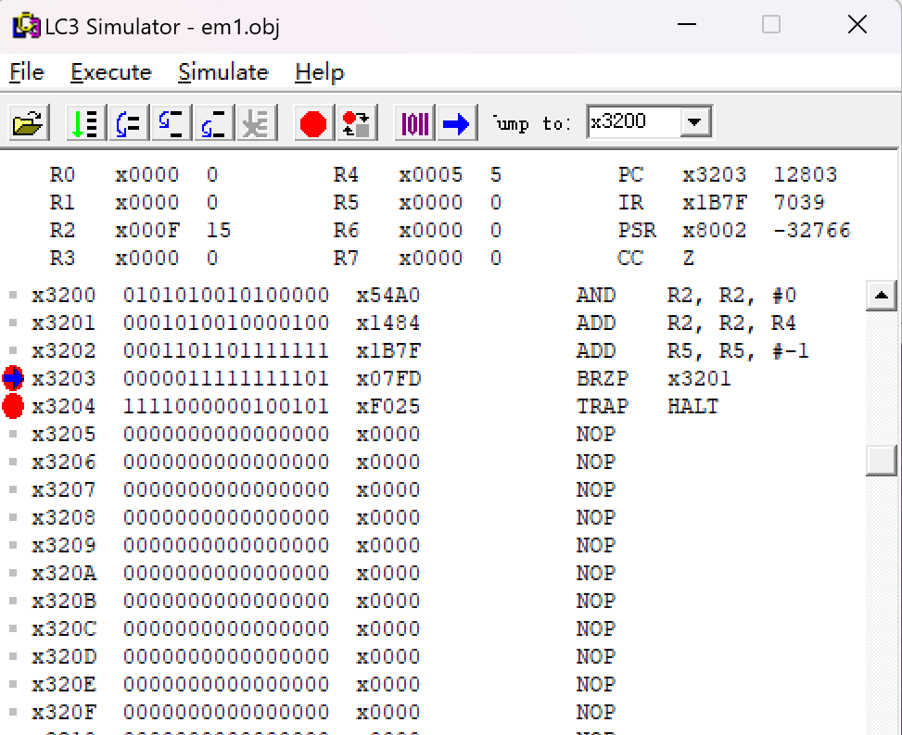
此时结果正确后应停止运行 但程序多执行一步循环

- 修改程序后再次运行
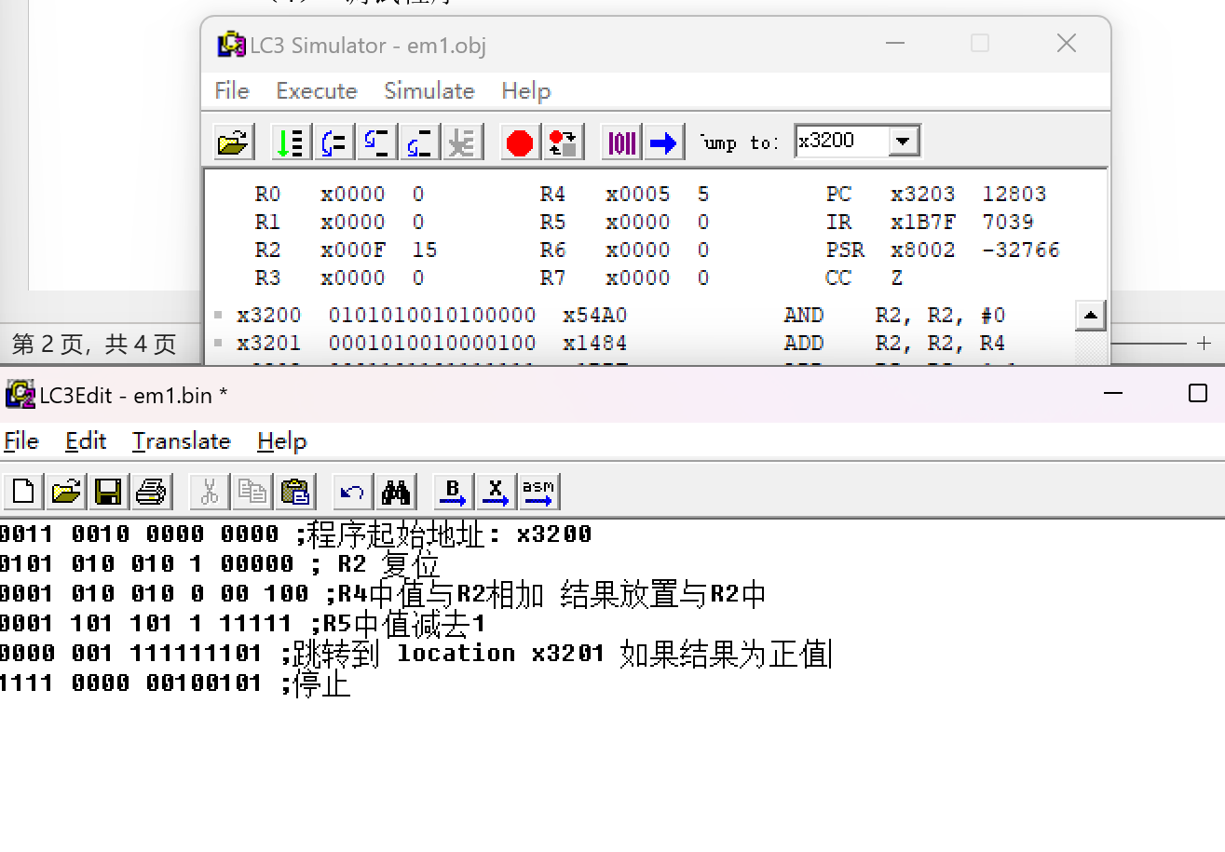
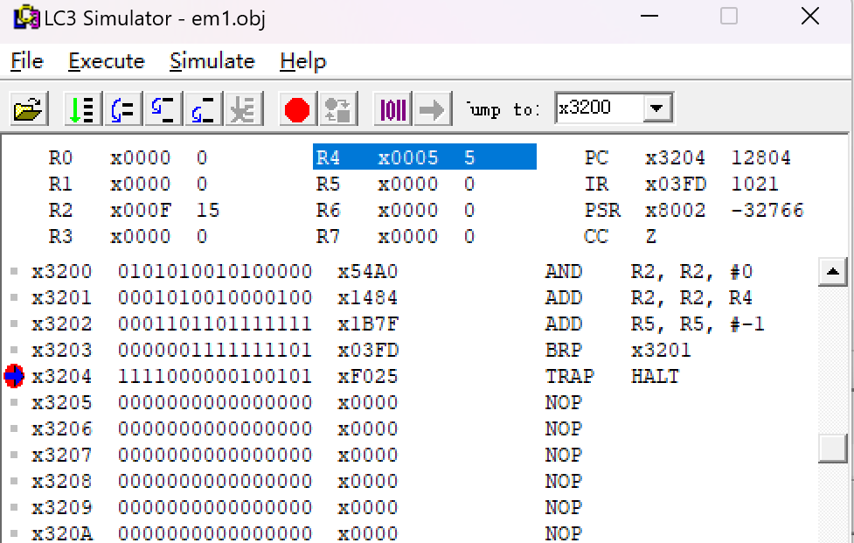
修改后结果正确

Example2：
- 输入程序并运行
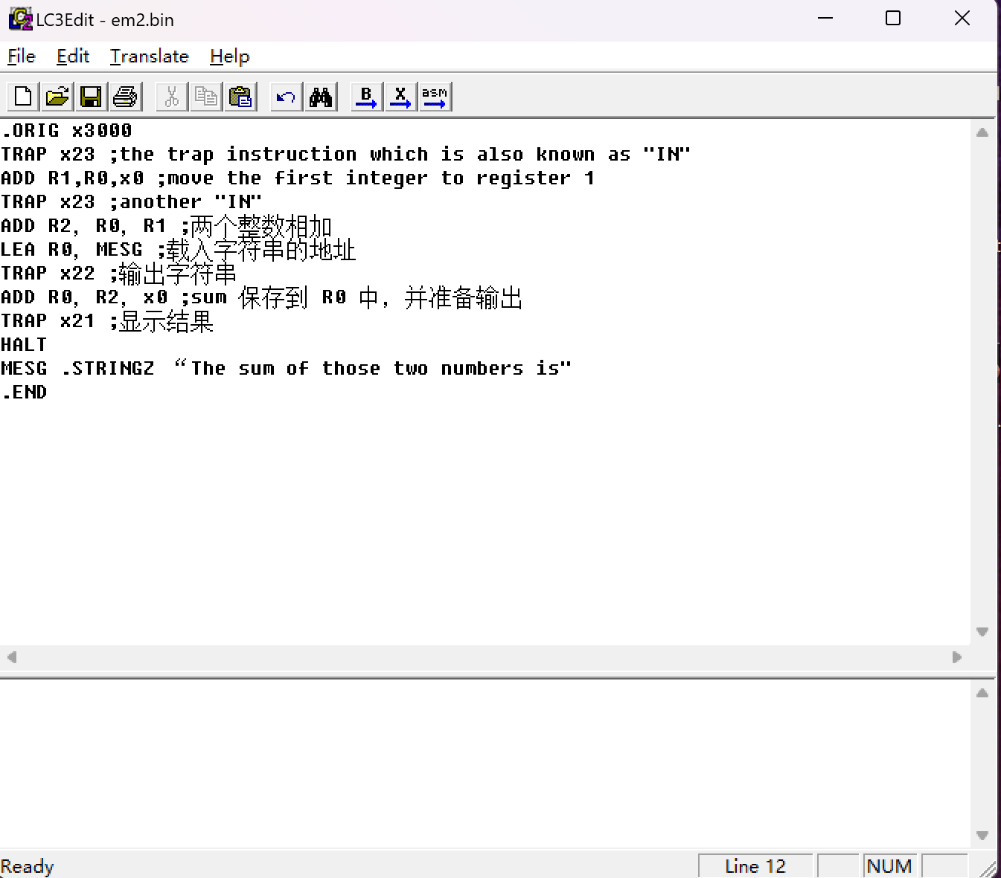
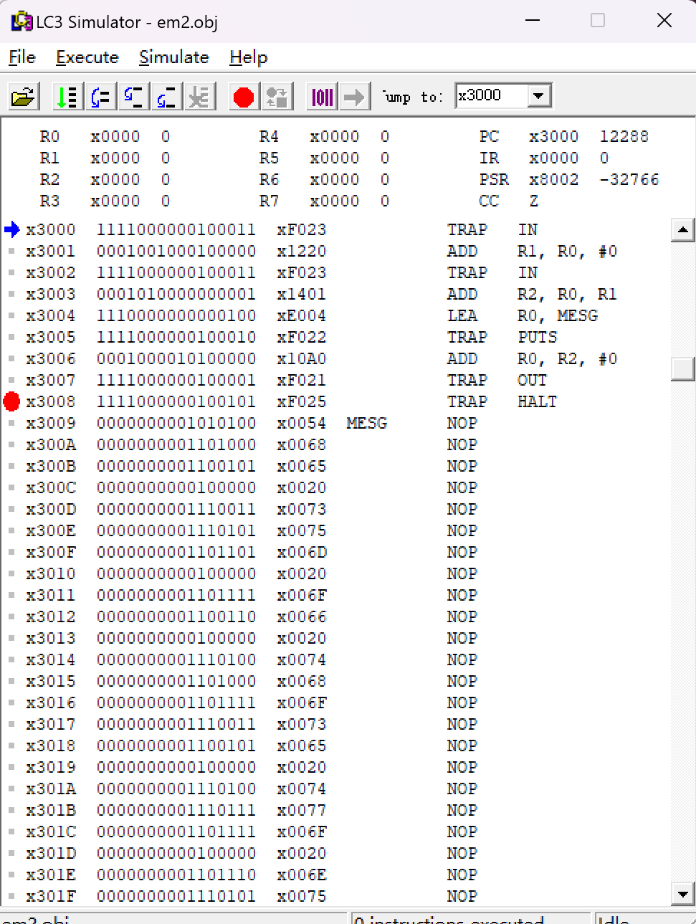
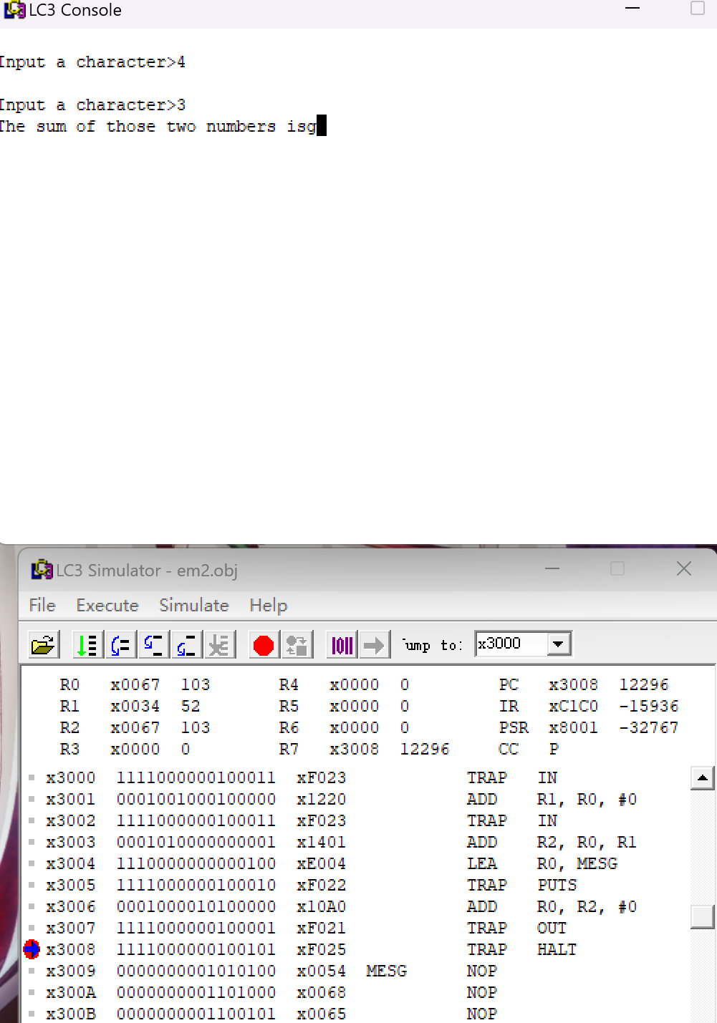
运行结果3+4=g 结果错误

（2）调试程序并修改
发现‘g’的ASCII码值为‘3’的ASCII码值与‘4’的ASCII码值之和
因此修改程序使其相加前转化为数字，最后再转化为ASCII码值输出
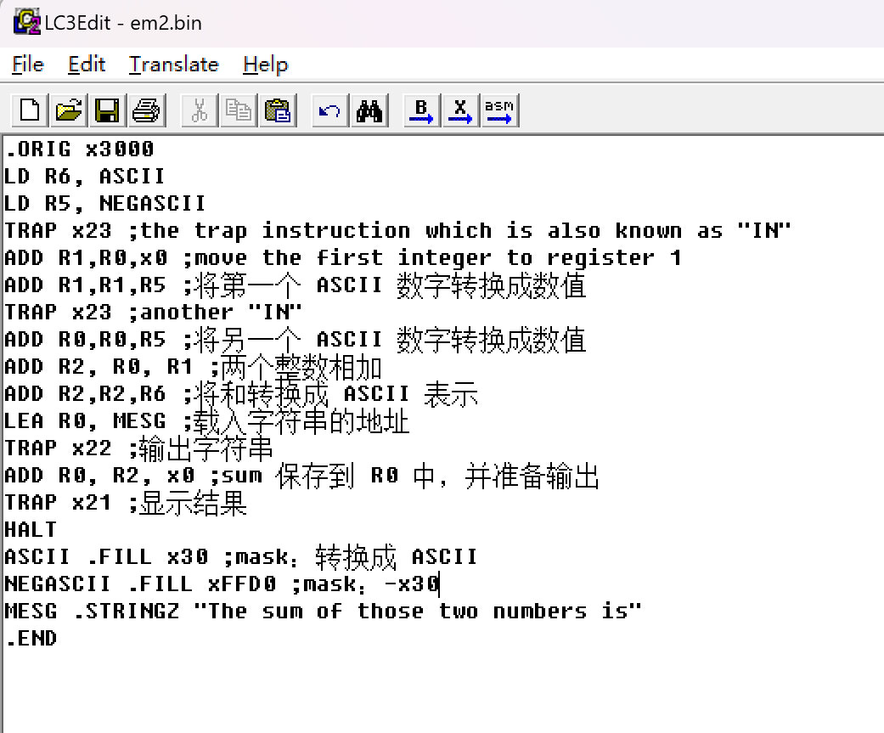
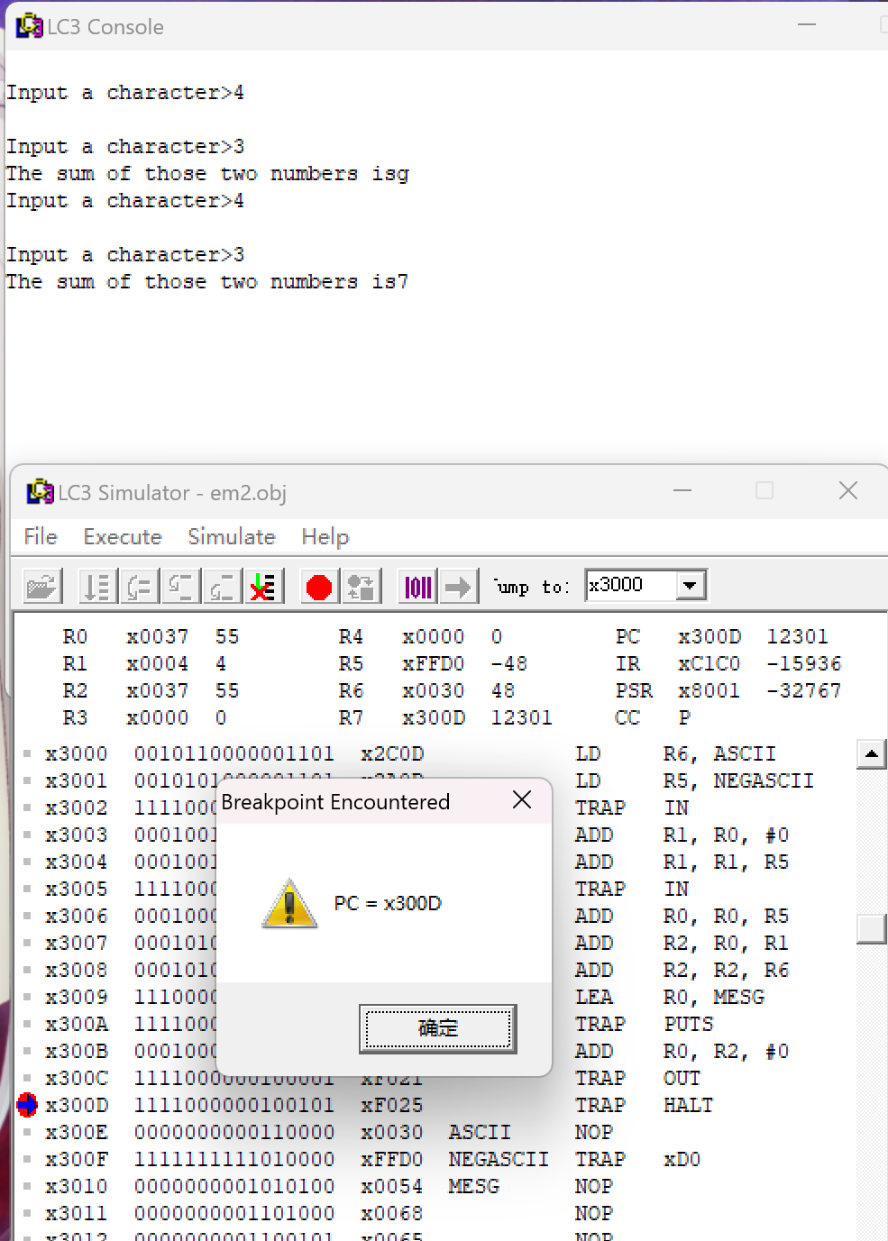
结果正确

四、实验结论

此次实验中，本人学会了LC-3软件的安装和使用方法，学会了简单的运行和调试，并顺利完成了实验目标。

指导教师批阅意见：

成绩评定：

指导教师签字：
年 月 日
备注：
注：1、报告内的项目或内容设置，可根据实际情况加以调整和补充。
2、教师批改学生实验报告时间应在学生提交实验报告时间后10日内。

